**Informe inflación abril 2022**

**Gráfica 1. Variación mensual- IPC Total por año**

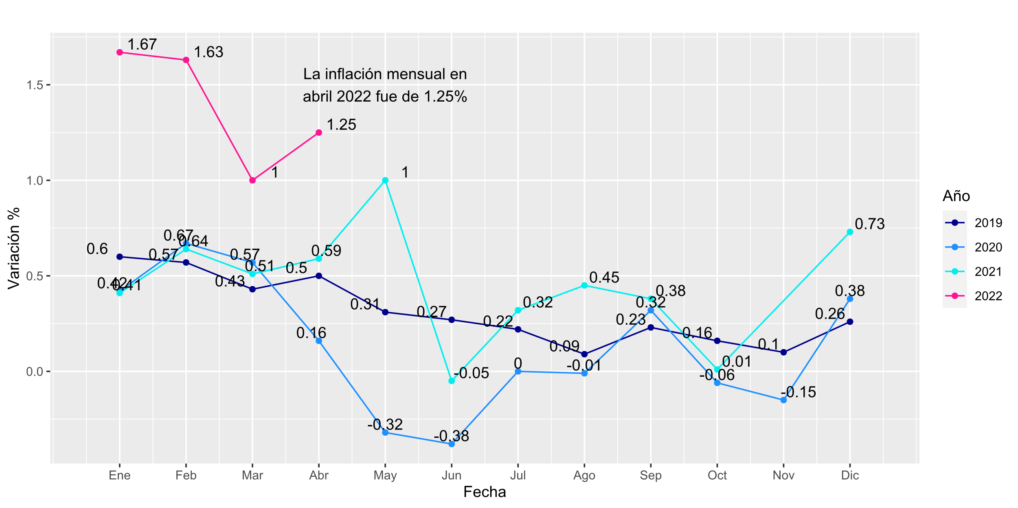**Fuente: DANE. Índice de precios al consumidor**

* La inflación mensual fue de 1,25%, 0,66 puntos porcentuales por encima del 2021.

**Gráfica 2. Serie Variación mensual – IPC Total e IPC alimentos 2019-2022(abril)**

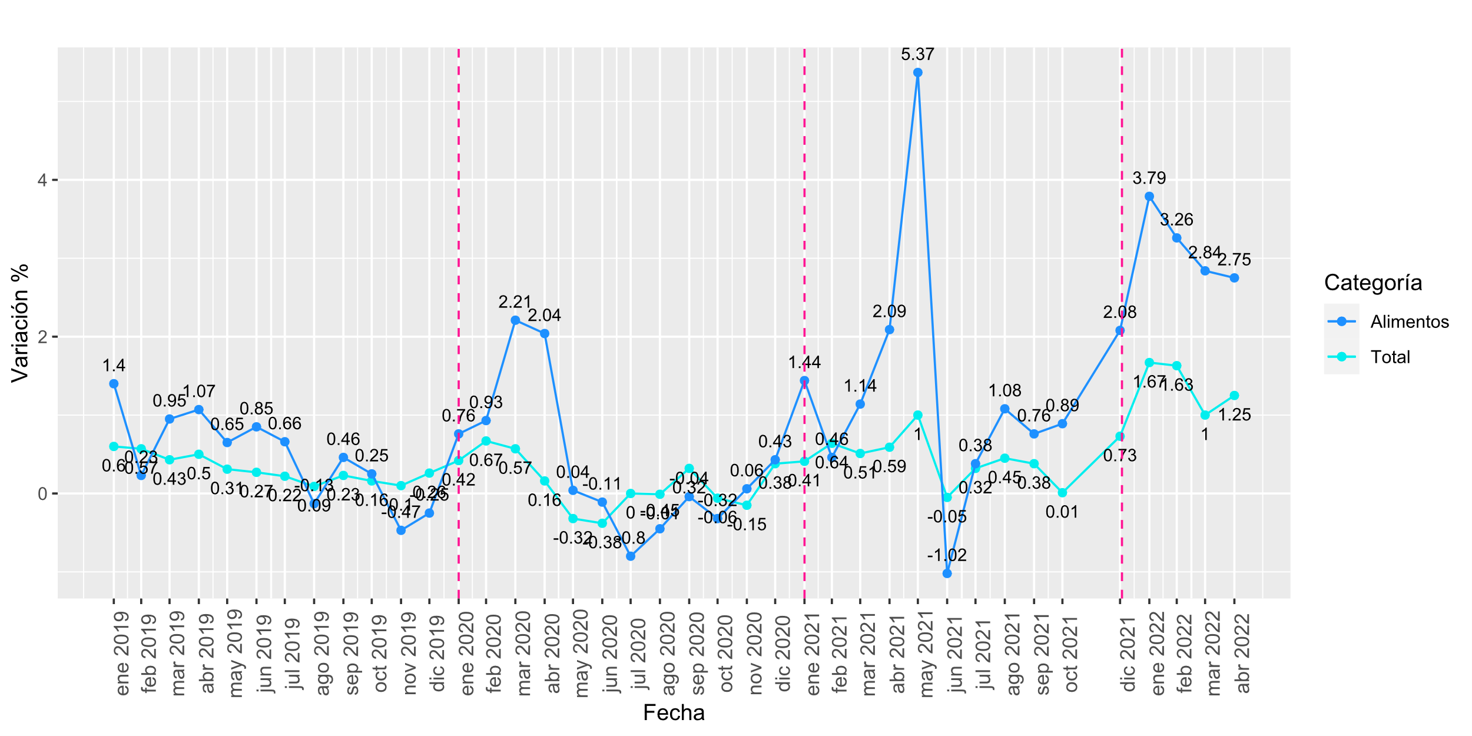**Fuente: DANE. Índice de precios al consumidor**

* La inflación total subió de alimentos disminuyó con respecto al mes anterior., sin embargo, tuvo una variación mensual de 2,75%. Además, se mantiene la brecha con la inflación total desde el mes de agosto de 2021.

**Gráfica 3. Variación año corrido- IPC Total e IPC alimentos por año**

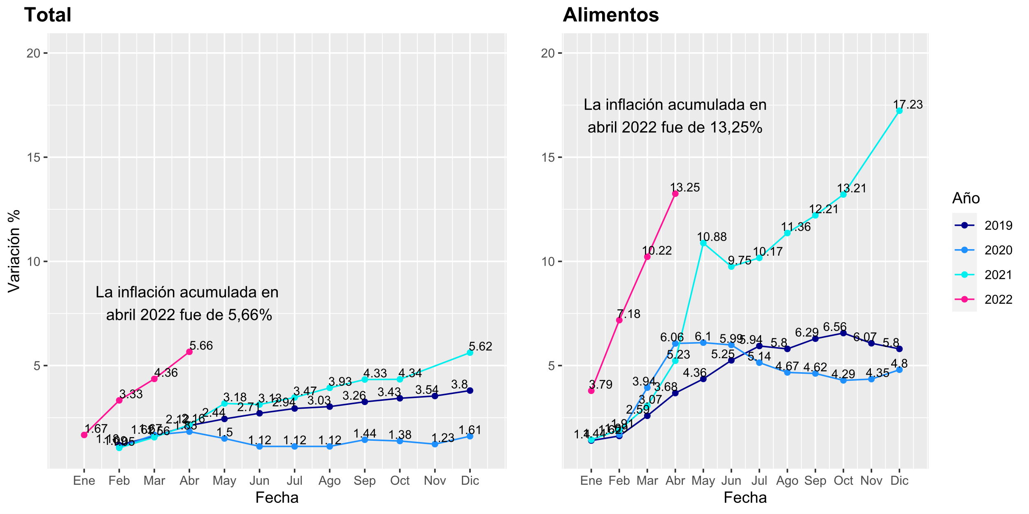**Fuente: DANE. Índice de precios al consumidor**

* Mientras para abril de 2021 se acumulaba el 2,16% de la inflación, para abril de este año se ha acumulado el 5,66%.
* Para los alimentos, en abril del 2021 se acumulaba el 5,23% de la inflación total, mientras que este año ya se encuentra en 13,25%

**Gráfica 4. Variación Año corrido por nivel de ingreso 2022**

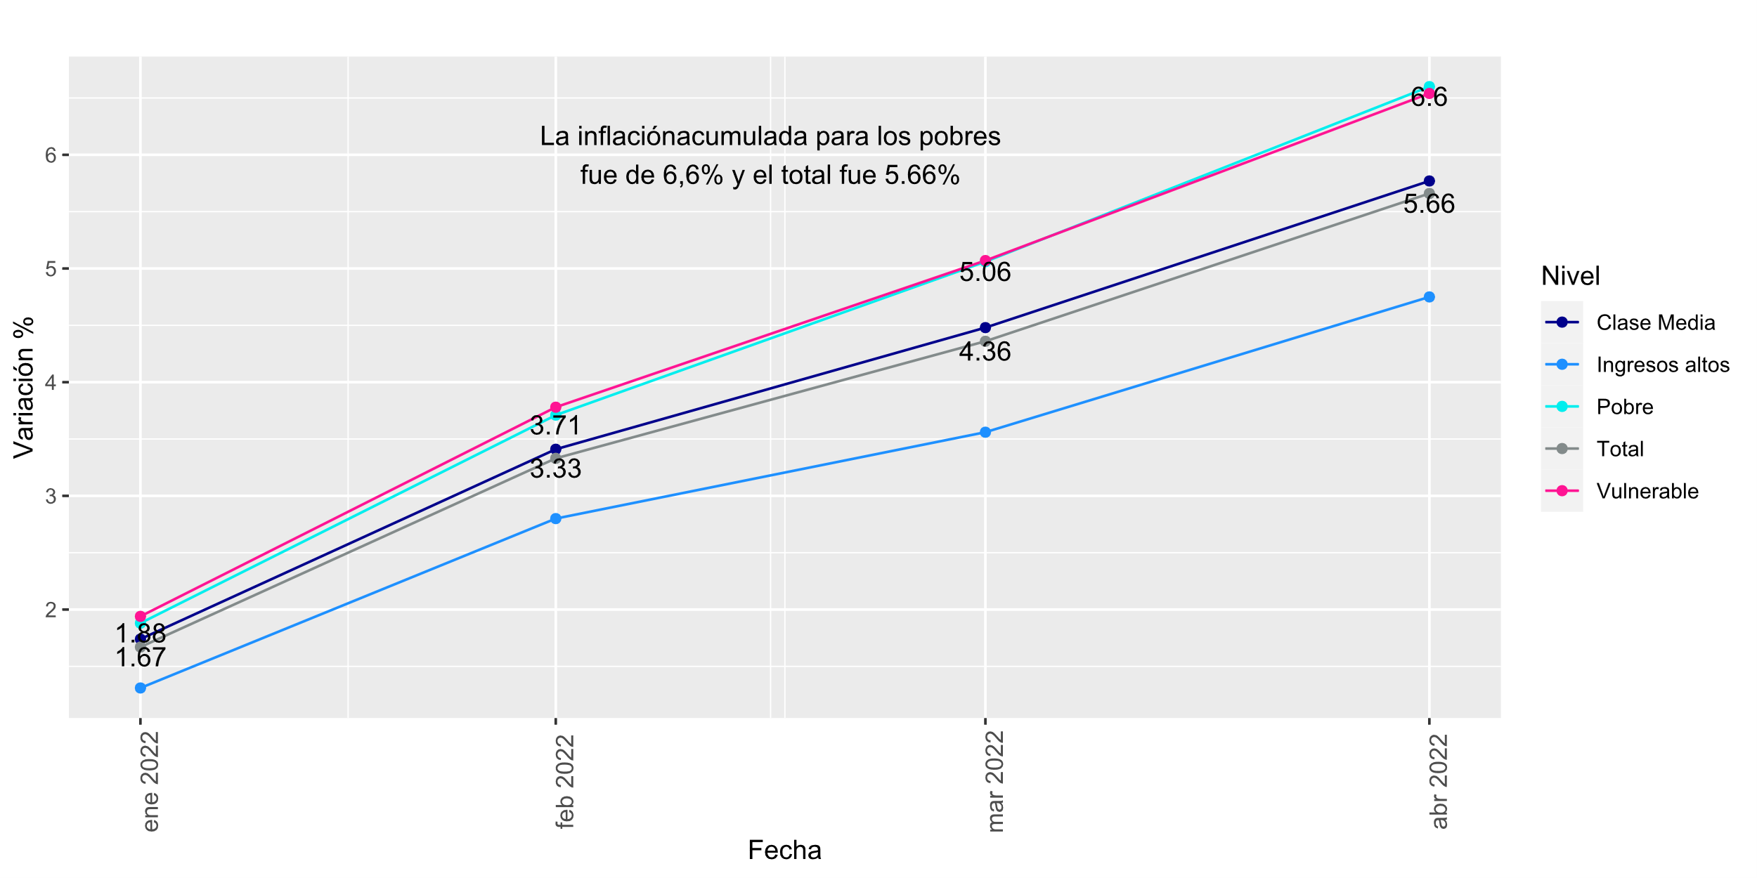**Fuente: DANE. Índice de precios al consumidor**

* Mientras la inflación acumulada alcanzó el 5,66% en abril, por nivel de ingreso, los pobres y vulnerables enfrentaron una inflación acumulada del 6,6%, guardando una brecha de 1 p.p. respecto a los grupos de clase media y la inflación total.

**Tabla 1. Inflación por ciudades:**

|  |  |  |
| --- | --- | --- |
| **Ciudades** | **Variación mensual** | **Variación año corrido** |
| **Popayán** | 1,66 | 6,12 |
| **Valledupar** | 1,57 | 6,49 |
| **Sincelejo** | 1,57 | 5,47 |
| **Montería** | 1,53 | 6,76 |
| **Neiva** | 1,44 | 5,83 |
| **Riohacha** | 1,41 | 6,91 |
| **Cali** | 1,36 | 6,10 |
| **Ibagué** | 1,35 | 6,58 |
| **Armenia** | 1,31 | 5,87 |
| **Cartagena De Indias** | 1,31 | 5,50 |
| **Bogotá, D.C.** | 1,29 | 5,36 |
| **Barranquilla** | 1,28 | 6,10 |
| **Total IPC** | 1,25 | 5,66 |
| **Villavicencio** | 1,19 | 6,29 |
| **Otras Áreas Urbanas** | 1,19 | 5,30 |
| **Manizales** | 1,18 | 5,45 |
| **Tunja** | 1,17 | 6,42 |
| **Pasto** | 1,14 | 5,02 |
| **Cúcuta** | 1,13 | 6,19 |
| **Florencia** | 1,13 | 5,91 |
| **Bucaramanga** | 1,12 | 5,59 |
| **Pereira** | 1,09 | 6,30 |
| **Medellín** | 1,07 | 5,58 |
| **Santa Marta** | 1,02 | 6,01 |

**Fuente: DANE. Índice de precios al consumidor**

* Las ciudades con mayor inflación mensual fueron Popayán, Valledupar y Montería, con valores superiores al 1,55%.
* Mientras el total nacional fue de 1,25%, la ciudad con menor inflación fue Santa Marta con 1,02%.
* Riohacha, Montería e Ibagué tienen las mayores inflaciones acumuladas, superiores al 6,55%, mientras que el acumulado nacional es de 5,66%. La ciudad con una menor inflación acumulada es Pasto con 5,02%

**Tabla 2. Inflación por grupos de gasto**

| **Grupos de gasto** | **Variación mensual** | | | **Contribución mensual** | | |
| --- | --- | --- | --- | --- | --- | --- |
|  | marzo 2022 | abril 2021 | **abril 2022** | marzo 2022 | abril 2021 | **abril 2022** |
| **Alimentos y bebidas no alcohólicas** | 2,84 | 2,09 | **2,75** | 0,52 | 0,34 | **0,51** |
| **Alojamiento, Agua, Electricidad, Gas Y Otros Combustibles** | 0,58 | 0,43 | **0,82** | 0,19 | 0,14 | **0,26** |
| **Restaurantes Y Hoteles** | 1,42 | 0,37 | **1,09** | 0,14 | 0,04 | **0,11** |
| **Prendas De Vestir Y Calzado** | -1,78 | -0,37 | **2,99** | -0,06 | -0,01 | **0,10** |
| **Transporte** | 0,37 | 0,38 | **0,66** | 0,05 | 0,05 | **0,08** |
| **Muebles, artículos para el hogar y para la conservación ordinaria del hogar** | 1,83 | 0,37 | **1,49** | 0,07 | 0,01 | **0,06** |
| **Bienes Y Servicios Diversos** | 1,00 | 0,35 | **0,96** | 0,05 | 0,02 | **0,05** |
| **Recreación Y Cultura** | 0,01 | 0,07 | **1,18** | 0,00 | 0,00 | **0,04** |
| **Bebidas alcohólicas y tabaco** | 0,86 | 0,51 | **0,68** | 0,01 | 0,01 | **0,01** |
| **Salud** | 0,97 | 0,42 | **0,87** | 0,02 | 0,01 | **0,01** |
| **Información Y Comunicación** | -0,19 | -1,13 | **0,13** | -0,01 | -0,05 | **0,00** |
| **Educación** | 0,30 | 0,86 | **0,01** | 0,01 | 0,04 | **0,00** |
| **Total** | **1,00** | **0,59** | **1,25** | **1,00** | **0,59** | **1,25** |

**Fuente: DANE. Índice de precios al consumidor**

* Por grupos de gasto, las categorías que más evidenciaron variación respecto al mes anterior fueron las Prendas de Vestir y Calzado y Recreación y Cultura.
* Las Prendas de Vestir y Calzado pasaron de tener una inflación negativa de 1,78% puntos porcentuales en marzo de 2022 a una inflación positiva de 2,99% en abril
* El grupo de Recreación y Cultura pasó de tener una inflación de 0,01% en marzo de 2022 a una inflación de 1,18% en abril.
* Los dos grupos de gasto de mayor contribución al IPC en abril fueron Alimentos y bebidas no alcohólicas y Alojamiento, Agua, Electricidad, Gas y Otros Combustibles, con una inflación de 2,75% y 0,82% respectivamente.

**Tabla3. Inflación mensual de alimentos**

|  |  |  |  |  |  |  |
| --- | --- | --- | --- | --- | --- | --- |
| **Alimentos** | **Variaciones mensuales** | | | **Contribuciones mensuales** | | |
|  | marzo 2022 | abril 2021 | **abril 2022** | marzo 2022 | abril 2021 | **abril 2022** |
| Arroz | 7,06 | -0,67 | **7,64** | 0,06 | -0,01 | **0,07** |
| Carne De Res Y Derivados | 1,55 | 5,30 | **2,32** | 0,04 | 0,11 | **0,06** |
| Leche | 3,33 | 0,42 | **4,96** | 0,04 | 0,00 | **0,06** |
| Huevos | 5,08 | 1,49 | **3,96** | 0,04 | 0,01 | **0,03** |
| Cebolla | 10,65 | 3,19 | **13,11** | 0,02 | 0,01 | **0,03** |
| Pan | 1,59 | 1,11 | **2,73** | 0,01 | 0,01 | **0,02** |
| Carne De Aves | 0,85 | 2,11 | **1,39** | 0,01 | 0,03 | **0,02** |
| Frutas frescas | 5,22 | 3,14 | **1,59** | 0,06 | 0,03 | **0,02** |
| Plátanos | 5,60 | 6,93 | **4,62** | 0,02 | 0,02 | **0,02** |
| Yuca Para Consumo En El Hogar | 10,92 | 0,57 | **11,92** | 0,01 | 0,00 | **0,02** |
| Otros Productos De Panadería | 1,65 | 0,17 | **2,42** | 0,00 | 0,00 | **0,01** |
| Productos de rio y mar (incluye pescados y camarones frescos o congelados y pescado enlatado como sardinas y atún) | 1,70 | 0,47 | **1,49** | 0,01 | 0,00 | **0,01** |

**Fuente: DANE. Índice de precios al consumidor**

* Los alimentos con mayor inflación fueron la cebolla, la yuca y el arroz, con valores de 13,11%, 11,92% y 7,64% respectivamente.
* La inflación anual fue de 9,23%, 7,28 puntos porcentuales por encima del 2021.